
01.09.2022
КОММЕРЧЕСКОЕ ПРЕДЛОЖЕНИЕ

Компания "Старый мастер" предлагает рассмотреть настоящее коммерческое предложение на поставку оборудования:
НАИМЕНОВАНИЕ | Изображение позиции | Кол-во | Сумма
Охладитель «KiT - 85» на 2 контура  Производительность-85-130 л/ч Объем ванны 22  л, лед 11 кг. Габариты: 355х355х655 | 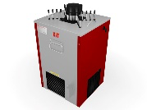 | 1 | 24 192 р.
Охладитель «KiT - 85» на 4 контура  Производительность-85-130 л/ч Объем ванны 22  л, лед 11 кг. Габариты: 355х355х655 | 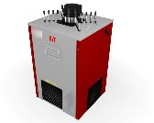 | 1 | 25 920 р.
Охладитель «KiT - 85» на 6 контуров  Производительность-85-130 л/ч Объем ванны 22  л, лед 11 кг. Габариты: 355х355х655 | 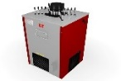 | 1 | 27 648 р.
Охладитель «KiT - 100» на 4 контура  Производительность 100-145 л/ч Объем ванны  30 л, лед 15 кг. Габариты: 455х415х695 |  | 1 | 27 216 р.
Охладитель «KiT - 100» на 6 контуров  Производительность 100-145 л/ч Объем ванны  30 л, лед 15 кг. Габариты: 455х415х695 |  | 1 | 28 512 р.
Охладитель «KiT - 100» на 8 контуров  Производительность 100-145 л/ч Объем ванны  30 л, лед 15 кг. Габариты: 455х415х695 |  | 1 | 30 240 р.
Охладитель «KiT - 100» на 10 контуров  Производительность 100-145 л/ч Объем ванны  30 л, лед 15 кг.Габариты: 455х415х695 |  | 1 | 32 400 р.
Надстоечный охладитель «NORD-40» на 2 контура  Производительность -40 л/ч. Объем ванны-15 л, лед-6 кг.  Габариты: 370х370х480 | 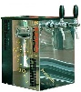 | 1 | 49 390 р.
Надстоечный охладитель «NORD-60» на 2 контура  Производительность -60 л/ч. Объем ванны-18 л, лед-8 кг.  Габариты: 370х370х480 | 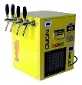 | 1 | 52 690 р.
Надстоечный охладитель «NORD-60» на 3 контура  Производительность -60 л/ч. Объем ванны-18 л, лед-8 кг.  Габариты: 370х370х480 |  | 1 | 53 790 р.
Надстоечный охладитель «NORD-60» на 4 контура  Производительность -60 л/ч. Объем ванны-18 л, лед-8 кг.  Габариты: 370х370х480 |  | 1 | 54 890 р.
Охладитель «NORD-70» на 2 контура  Производительность -70 л/ч. Объем ванны-20 л, лед-10 кг.  Габариты: 370х370х600 | 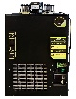 | 1 | 33 350 р.
Охладитель «NORD-70» на 4 контура  Производительность -70 л/ч. Объем ванны-20 л, лед-10 кг.  Габариты: 370х370х600 |  | 1 | 39 100 р.
Охладитель «NORD-100» на 6 контуров  Производительность -100 л/ч. Объем ванны-30 л, лед-14 кг.  Габариты: 400х400х630 | 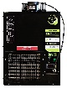 | 1 | 40 825 р.
Охладитель «NORD-140» на 8 контуров  Производительность -140 л/ч. Объем ванны-40 л, лед-18 кг.  Габариты: 420х420х700 |  | 1 | 47 725 р.
Охладитель «NORD-170» на 10 контуров  Производительность -170 л/ч. Объем ванны-50 л, лед-22 кг. Габариты:440х440х700 |  | 1 | 54 050 р.
Охладитель «NORD-200» на 20 контуров  Производительность -200 л/ч. Объем ванны-70 л, лед-27 кг.  Габариты: 500х500х800 | 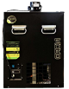  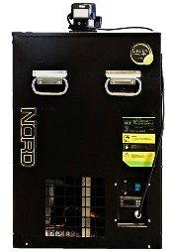 | 1 | 70 150 р.

